

Kom Igång
Kapitel 2
Starta OpenOffice.org

Upphovsrätt
Detta dokument är upphovsrättskyddat © 2005–2007 av dess författare såsom de listas i sektionen Författare. Du får distribuera det och/eller modifiera det under villkoren i antingen GNU General Public License, version 2 eller senare (http://www.gnu.org/licenses/gpl.html) eller Creative Commons Attribution License, version 3.0 (http://creativecommons.org/licenses/by/3.0/) eller senare.

Alla varumärken som nämns i denna guide ägs av dess rättmätige ägare

Författare
Carol Roberts
Daniel Carrera
Jean Hollis Weber
Laurent Duperval

Feedback
Underhåll för svenska versionen: Henrik Sandklef
Underhåll för engelska versionen: Jean Hollis Weber
Var vänlig att skicka alla kommentarer eller förslag kring detta dokument till: authors@user-faq.openoffice.org

Publiceringsdatum and versioner
Publicerad den 25e Maj 2007. Baserad på OpenOffice.org 2.2.
Contents
Upphovsrätt i
Författare i
Feedback i
Publiceringsdatum and versioner i
Start OOo från system-menyn 1
Windows 1
Linux/GNOME 2
Linux/KDE 3
Mac OS X 4
Starta från ett befintligt dokument 5
För Windows-användare 5
Använda Snabbstart under Windows 5
Använda Snabbstart-ikonen 5
Avaktivera Snabbstart 6
Återaktivera Snabbstart 6
Använda Snabbstart under Linux 6
Förladda OOo under Linux/KDE 6
Starta från kommandoraden 7

Start OOo från system-menyn
Att använda system-menyn är det vanligaste sättet att starta OpenOffice.org. System-menyn är standard-menyn från vilken de vanligaste programmen startas. På Windows kalassa den Start-menyn. I Gnome kallas den Program-menyn. I KDE identiferas den av KDE-logotyopen. På Max kallas den för Program-menyn.
När OpenOffice.org installerades lades en menypost till din system-meny. Det exakta namnet pch placeringen av denna beror på det grafiska användargränssnitt du använder. Detta kapitel utgår från Window, GNOME, KDE på Linux och Mac OS X. Koncepten skall enkelt kunna appliceras på andra operativsystem.

Windows
I Windows finns OpenOffice.org-menyn under Program > OpenOffice.org 2.x, där “2.x” motsvarar versions-numret hos OpenOffice.org. Figure 1 visra en typisk inställning på Windows XP. VÄlj OpenOffice.org Writer för att starta Writer med ett tomt dokument.
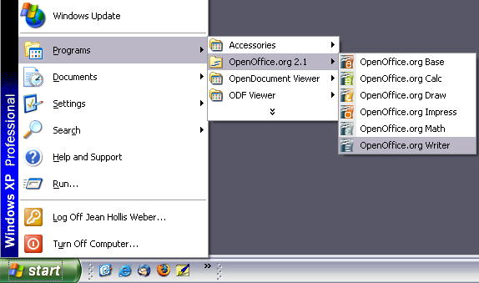Figure 1: Starting OOo from the Windows XP Start menu

Linux/GNOME
GNOME-installation sklijer sig från en distribution till en annan. De flesta moderna distributioner kommer har redan OpenOffice.org installerat. Du hittar OpenOffice.org under Program > Office. Se Figure 2.
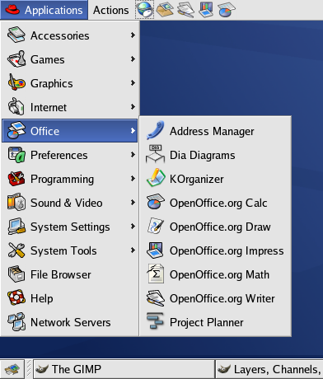Figure 2: Starting OOo from the GNOME Applications menu
I Fedora/Red Hat Enterprise Linux är OpenOffice.org installerat. På GNOME-skrivbordet hittar du OOo under Huvud-Menyn > Kontor. Om du installerat en nyare version av OOo kommer du hitta denna under Huvud-meny Menu > Kontor > Fler Kontorsprogram.
Om OOo laddades ned från hemssidan http://www.openoffice.org finns under Applications > Övriga.

Linux/KDE
I KDE installeras OpenOffice.org i sin egen meny som kallas “Kontor” (ee Figure 3).
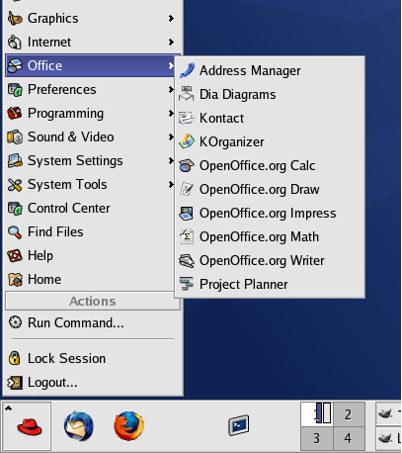Figure 3: Starting OOo from the KDE start menu
Några Linux-distributioner installerar OpenOffice.org i kontors-undermenyn. Mandrake är en sådan distribution. I detta fall väljer du tex Kontor > Ordbehandlare > OpenOffice.org Math för att starta OOo Math. Figur 4 illustrerar detta.
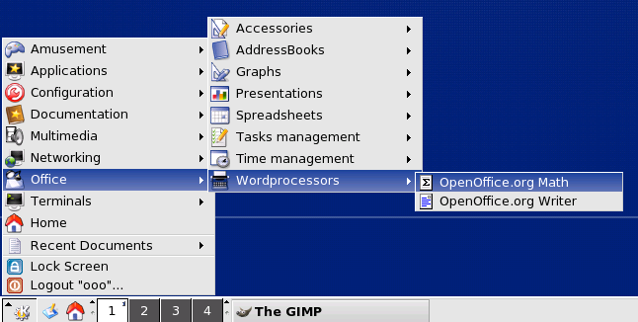Figur 4: Starta OOo Writer från Mandrakes KDE-meny

Mac OS X
Gå till katalogen där du installerat OpenOffice.org. Du skall kunna se dess ikon i Program-mappen (Figur 5). För att starta OpenOffice.org dubbelklickar du på dess ikon.
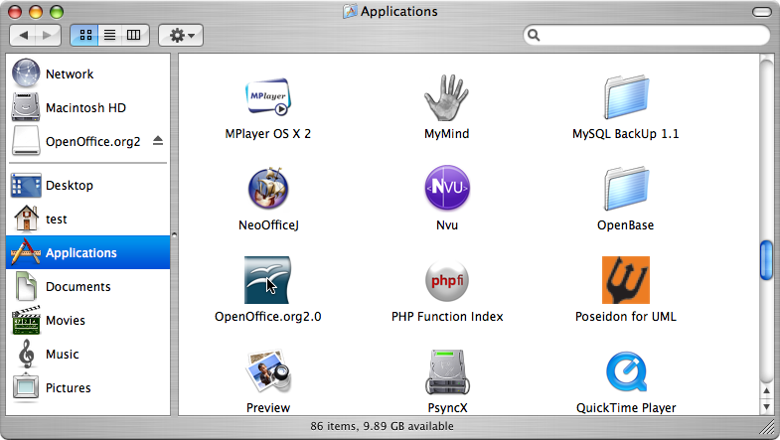Figur 5: Starta OpenOffice.org från Mac Program-katalog

Starta från ett befintligt dokument
Du kan starta OOo automatiskt genom att dubbelklicka på ett Ooo-dokuments filnamn i en filhanterare som Windows Explorer. Korrekt OOO-komponent kommer att startas och dokumentet laddas.

För Windows-användare
Fil-associationer används för att öppna viss atyper av filer automatiskt med OpenOffice.org. När du installerar OOo kan du välja att associera Microsoft Office-filtyper med OOo. Om du väljer att göra detta kommer ett .doc-dokument (Word) att öppnas i Writer, ett .xls-dokument (Excel) att öppnas i Calc och ett .ppt-dokument (Powerpoint) att öppnas i Presentation.
Om du inte associerade filtyperna kommer ett Microsoft Word-dokument att öppnas i Microsoft Word (om Word är installereat på din dator) när du dbbelklickar, Excel-filer öppnas i Excel och Powerpoint-filer öppnas o Powerpoint.
Du kan använda en annan metod för att öppna .doc-filer i OOo och spara i .doc-format från OOo. Se Kapitle 3 (Filhantering i OpenOffice.org) för mer information.

Använda Snabbstart under Windows
Snabbstart är en ikon som är placerad i Windows systemtray under startup. Den indikerar att OpenOffice.org har laddats ocg är redo för att användas. (Snabbstart laddar de .DLL-bibliotek som OOo behöver vilket kortat ned start-tiden för Ooo-komponenter till ungefär hälften). Om snabbstart är avaktiverat, se “Återaktivera Snabbstart” om du vill aktivera den.

Använda Snabbstart-ikonen
Högerklicka på Quickstarter-ikonen i system-tray för att öppna ett nytt dokument, öppna Mallar och Dokument-dialogen eller välj ett befintligt dokument att öppna. (Se Figur 6.) Du kan också dubbelklicka på Snabbstart-ikonen för att visa Mallar och Dokument-dialogen.

Avaktivera Snabbstart
För att stänga Snabbstart högerklickar på ikonen i systemtray och klickar därefter på Avsluta Snabbstart i popup-menyn. Nästa gång datorn startar om kommer Snabbstart att laddas igen.
För att förhindra att OpenOffice.org laddas under uppstart avmarkerar du Ladda OpenOffice.org under uppstart i popup-menyn. Du kanske , til exempel, vill göra detta om din dator har begränsat minne.

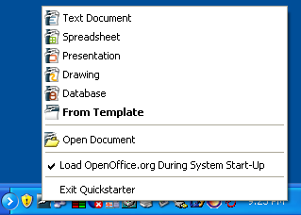Figur 6: OpenOffice - Popup-menyn

Återaktivera Snabbstart
Om Snabbstart har avaktiverats kan du återaktivera genom att välja Ladda OpenOffice.org under uppstart kryssrutan under Verktygools > Anpassa > OpenOffice.org > Arbetsminne.

Använda Snabbstart under Linux
EN del installationer av OpenOffice.org på Linux har en Snabbatart som ser ut som och beter sig som den som beskrevs för Windows (kryssrutan på arbetsminne-sidan har titeln Aktivera snabbstart i systray). Snabbstarten i Linux är avaktiverad för andra installationer, men kommer att fungera i kommande versioner.

Förladda OOo under Linux/KDE
I Linux/KDE kan du använda KDocker för att ladda OOo och vara klar att använda vid uppstart. KDocker är inte en del av OOo; det är en generisk “systray app docker” som är användbar om du öppnar OOo ofta.

Starta från kommandoraden
Du kanske vill starta OOo fråm kommandoraden (genom att använda tangentbordet istället för musen). Varför? Genom att använda kommandoraden har du mer kontroll över vad som händer när OOO startar. Till exempel kan du säga till Writer att ladda ett dokument och skriva ut det firekt eller starta utan att visa splash-fönstret.
Not | De flesta användare behöver aldrig göra detta.
Det finns fler än ett sätt att starta OOo från kommandoraden beroende på om en standardversion eller en anpassad version från OpenOffice.orgs hemsida installerades.
Om du installerade genom att använda en version nedladdad från OpenOffice.orgs hemsida kan du starta Writer genom att skriva följande på kommandoraden:
soffice -writer
eller swriter
Writer kommer att starta och skapa ett nytt dokument. På samma sätt kan du starta andra Ooo-komponenter från kommandoraden:
Documenttyp | Komponent | Kommandoradsalternativ
Text | Writer | -writer
Tabell, Kalkylblad | Calc | -calc
Teckning | Draw | -draw
Presentation | Impress | -impress
Formel | Math | -math
Hemsida | Writer | -web
För att se en lista över tillgängliga alternativ som kan du använda när du startar Writer skriver du:
soffice -?
Nedan följer en lista över några populär alternativ.
Alternativ | Beskrivning
-help | Visra en lista över alternativ.
-nologo | Visa inte uppstartsfönstret.
-show <odp-file> | Starta presentationen direkt.
-view <documents ...> | Öppna dokumentet i visar-läger (endast läsbar).
-minimized | Starta OOo minimerad.
-norestore | Undertryck omstart/återskapa efter fatala fel.
-invisible | Ingen uppstarts-fönster, inget standard-dokument och inger UI. Detta är användningsbart för tredjeparts-program som använder funktionalitet som OOO tillhandahåller.
Om du har en anpassad version av OOo (som de som tillhandahålls av Linux Mandrake eller Gentoo) kan du starta Writer genom stt skriva följande på kommandoraden:
oowriter
Not | Även om syntaxen skiljer sig är effekten identisk: den startar OOo med ett tomt Writer-dokument.

